ФГБОУ ВО «Пензенский государственный университет»
Медицинский институт
Кафедра анатомии человека

Курсовая работа
по дисциплине «Анатомия человека»
на тему: «Рентгеноанатомия черепа»

Выполнила: студентка 25ЛС6, 1 курса
Гущина Анастасия Олеговна
Проверил: Ассистент кафедры «Анатомия человека»
Чернышова Яна Александровна

Оценка…………………………………………….

……………………………………………….…….
^{Подпись преподавателя}

Пенза – 2025 г

Содержание

Введение 3
1.Строение костей черепа 5
2.Череп в целом 9
3.Соединения костей черепа 16
4.Возрастные, индивидуальные особенности и аномалии черепа 19
5.Описание рентгеноанатомии черепа 21
Заключение 24
Список литературы 25

Введение
Чтобы рентгеновское исследование черепа было по-настоящему эффективным, оно должно основываться на прочном фундаменте – рентгеноанатомии. Это наука, которая изучает, как анатомические структуры черепа выглядят на рентгеновских снимках, полученных в различных проекциях. Без глубокого понимания рентгеноанатомии, рентгеновское изображение остается лишь набором теней и просветлений, не несущих диагностической нагрузки. Специалист должен уметь различать нормальные анатомические образования, понимать их взаиморасположение, знать типичные рентгенологические ориентиры и уметь дифференцировать их от патологических изменений.
Рентгеноанатомия как наука выходит за рамки простого описания рентгеновских снимков. Она интегрирует знания из классической анатомии, гистологии, эмбриологии и физики рентгеновского излучения, чтобы объяснить, почему та или иная структура имеет определенный вид на снимке, как на нее влияют физические свойства тканей и особенности метода исследования. Изучение рентгеноанатомии черепа, включая детальное описание его костных структур, полостей, сосудистых и нервных путей в различных рентгеновских проекциях (прямой передней, боковой, аксиальной и других), является критически важным для специалистов всех направлений, работающих с данной областью – от рентгенологов и нейрохирургов до стоматологов и оториноларингологов.
Цель работы: изготовление наглядного пособия в виде графического файла, представляющего собой электронный вариант рентгеновского снимка черепа с обозначенными на нем анатомическими образованиями.

1. Строение костей черепа
Затылочная кость (os occipitale) непарная, располагается сзади. В ней различают базилярную часть, 2 латеральные части и чешую. Все эти части ограничивают большое отверстие (for. magnum), через которое спинной мозг соединяется с головным.
Теменная кость (os parietale) парная, располагается кпереди от затылочной, имеет вид четырехугольной пластинки. Различают лобный, затылочный, сагиттальный и чешуйчатый края теменной кости. Лобный край (margo frontalis) граничит с задним краем лобной чешуи, затылочный край (margo occipitalis) — с затылочной чешуей. При помощи зубчатого сагиттального края (margo sagittalis) обе теменные кости соединяются между собой. Нижний чешуйчатый край (margo squamosus) прикрыт чешуей височной кости. У теменной кости различают передне-верхний — лобный угол (angulus frontalis), задне-верхний — затылочный угол (angulus occipitalis), передне-нижний — клиновидный угол (angulus sphenoidalis), и задне-нижний — сосцевидный угол (angulus mastoideus) (рис.1).

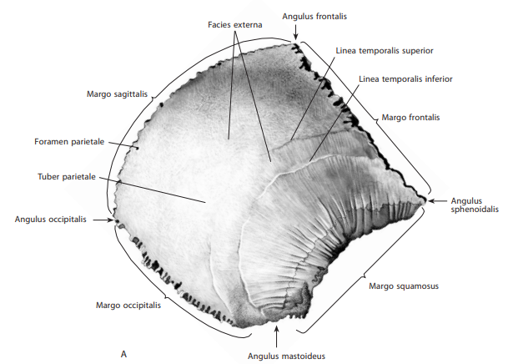
Рисунок 1 – Теменная кость

Лобная кость (os frontale) непарная, помещается впереди других костей. В ней имеются 2 глазничные части, формирующие верхнюю стенку глазницы, лобная чешуя и носовая часть. Внутри кости находится полость - лобная пазуха (sinus frontalis) [3].
Решетчатая кость (os ethmoidals) непарная, располагается между костями мозгового черепа. Состоит из горизонтально ориентированной решетчатой пластинки с отходящими от нее вверх петушиным гребнем, спускающейся вниз перпендикулярной пластинки и наиболее массивной части - решетчатого лабиринта, построенного из многочисленных решетчатых ячеек. От лабиринта отходят верхняя и средняя носовые раковины, а также крючковидный отросток (рис.2).
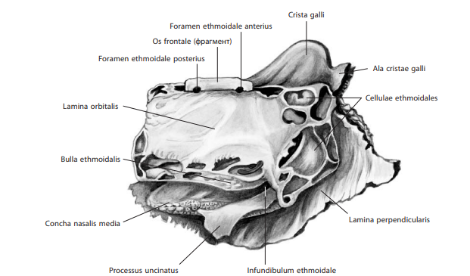
Рисунок 2 – Решетчатая кость

Височная кость (os temporale) парная, наиболее сложно устроенная из всех костей черепа. В ней располагаются структуры наружного, среднего и внутреннего уха, важные сосуды и нервы. В кости различают 3 части: чешуйчатую, пирамиду (каменистую) и барабанную. На чешуйчатой части имеется скуловой отросток и нижнечелюстная ямка, участвующая в образовании височно-нижнечелюстного сустава. В пирамиде (каменистой части) различают 3 поверхности: переднюю, заднюю и нижнюю, на которых находятся многочисленные отверстия и борозды. Отверстия сообщаются между собой посредством каналов, проходящих внутри кости. Вниз отходят сосцевидный и шиловидный отростки. Барабанная часть, наименьшая из всех, располагается вокруг наружного слухового отверстия. На задней поверхности пирамиды находится внутреннее слуховое отверстие [8].
Клиновидная кость (os sphenoidale) непарная, располагается в середине основания черепа. У нее имеются 4 части: тело и 3 пары отростков, из которых 2 пары направлены латерально и носят названия малых и больших крыльев. Третья пара отростков (крыловидные) обращена книзу. В теле находятся полость (клиновидная пазуха) и углубление (турецкое седло), в котором помещается гипофиз. На отростках имеются отверстия, борозды и каналы для прохождения сосудов и нервов (рис.3).

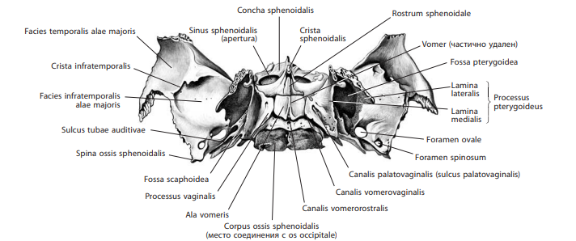
Рисунок 3 – Клиновидная кость

Верхняя челюсть (maxilla) парная, располагается в центре лица и соединяется со всеми его костями. В ней различают тело и 4 отростка, из которых лобный направлен вверх, альвеолярный - вниз, нѐбный - медиально, а скуловой - латерально. В теле имеется крупная полость - верхнечелюстная пазуха. На теле различают 4 поверхности: переднюю, подвисочную, глазничную и носовую. Лобный и скуловой отростки сочленяются с одноименными костями, небный - с аналогичным отростком другой верхней челюсти, а альвеолярный содержит зубные альвеолы, в которых помещаются зубы [10].
Нижняя челюсть (mandibula) непарная. Это единственная подвижная кость черепа. Имеет тело и 2 ветви. В теле различают основание нижней челюсти и помещающуюся над ней альвеолярную часть, содержащую зубные альвеолы. На основании снаружи имеется подбородочный выступ. Ветвь включает в себя 2 отростка: мыщелковый, заканчивающийся головкой нижней челюсти для образования височно-нижнечелюстного сустава, и венечный, являющийся местом прикрепления мышцы. Скуловая кость (os zygomaticum) парная, имеет лобный и височный отростки, соединяющиеся с одноименными костями (рис.4).

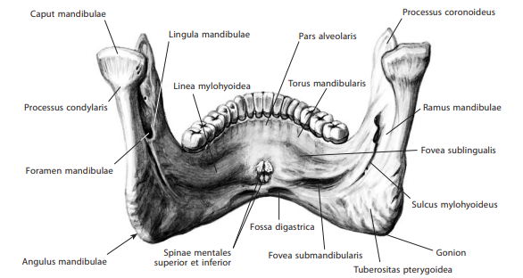
Рисунок 4 – Нижняя челюсть

Небная кость (os palatinum) парная, располагается позади верхней челюсти. Состоит из 2 пластинок: горизонтальной, соединяющейся с небным отростком верхней челюсти, и перпендикулярной, прилегающей к носовой поверхности тела верхней челюсти [6].
Слезная кость (os lacrimale) парная, расположена в передней части медиальной стенки глазницы; носовая кость (os nasale) парная, является передней костью, формирующей полость носа; сошник (vomer) непарная кость, образующая заднюю часть перегородки носа; нижняя носовая раковина (concha nasalis inferior) парная, прилежит к носовой поверхности тела верхней челюсти. Слезная кость, на которой начинается слезная часть круговой мышцы глаза, прикрывает передние ячейки решетчатой кости, а на своей латеральной поверхности имеет задний слезный гребень (crista lacrimalis posterior), который заканчивается выступом — слезным крючком (hamulus lacrimalis) (рис.5).

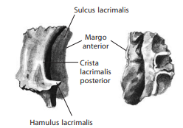
Рисунок 5 – Слезная кость

Слезный крючок направляется к слезной борозде на лобном отростке верхнечелюстной кости. Кпереди от слезного гребня располагается слезная борозда (sulcus lacrimalis), которая совместно с одноименной бороздой верхнечелюстной кости образует ямку слезного мешка (fossa sacci lacrimalis), к которой прилежит расположенный в нижне-медиальном углу глазницы слезный мешок. Ямка слезного мешка книзу продолжается в носослезный канал, где проходит заканчивающийся в носовой полости носослезный проток.
Подъязычная кость (os hyoideum) отстоит от черепа на некотором расстоянии. Фиксируется на шее мышцами и связками. Имеет тело и 2 пары отростков: большие и малые рога [1].

2. Череп в целом
В основании черепа, имеющем вид толстой пластины со сложным рельефом, различают наружное основание черепа (basis cranii externa), обращенное вниз, в сторону шеи, и внутреннее основание черепа (basis cranii interna), которое вместе со сводом черепа формирует полость черепа (cavitas cranii) - вместилище головного мозга. Как наружное, так и внутреннее основание черепа пронизано большим количеством отверстий, каналов, щелей, в которых помещаются сосуды и нервы, связывающие головной мозг с организмом в целом. На границе основания черепа с лицевым черепом имеются важные в практическом отношении ямки: подвисочная, располагающаяся тотчас ниже височной ямки свода, и крыловидно-небная - продолжение подвисочной вглубь, в медиальном направлении [7].
Кпереди полость глазницы (cavitas orbitalis) открывается широким входом в глазницу (aditus orbitalis), который является как бы основанием пирамиды (рис.6).

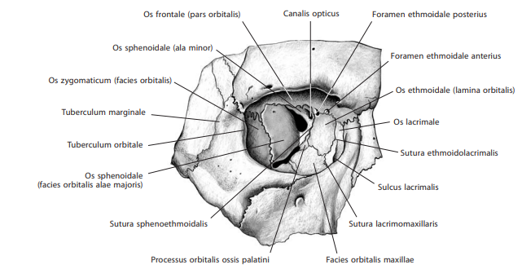
Рисунок 6 – Глазница

Вход в глазницу ограничен глазничным краем (margo orbitalis). У глазничного края различают верхнюю часть — надглазничный край, нижнюю часть — подглазничный край, латеральный и медиальный края. У надглазничного края, на границе между медиальной и средней третями, имеется надглазничное отверстие (вырезка), в котором проходят надглазничные артерия, вена и нерв. В направлении кзади полость глазницы постепенно суживается. Продольные оси правой и левой глазниц, проведенные кзади от середины входа в глазницу, сходятся в области турецкого седла. Глазница медиально граничит с носовой полостью, сверху — с соответствующей частью передней черепной ямки, латерально — с височной ямкой, внизу — с верхнечелюстной пазухой. У глазницы имеются верхняя, нижняя, латеральная и медиальная стенки [9].
Верхняя стенка (paries superior), или крыша глазницы, образована глазничной частью лобной кости и малым крылом клиновидной кости сзади. Эта стенка отделяет глазницу от лобной пазухи и передней черепной ямки. В латеральном углу верхней стенки находится ямка слезной железы (fossa glandulae lacrimalis), глубиной 4—5 мм. Нижняя стенка (paries inferior) глазницы сформирована глазничными поверхностями верхнечелюстной кости, скуловой кости и глазничным отростком небной кости.
На нижней стенке продольно расположена подглазничная борозда (sulcus infraorbitalis), переходящая кпереди в подглазничный канал (canalis infraorbitalis), в котором проходят подглазничные сосуды и нерв. В самом канале имеются отверстия для верхних альвеолярных сосудов и нервов. Медиальная стенка (paries medialis) глазницы образована лобным отростком верхнечелюстной кости, слезной костью, глазничной пластинкой решетчатой кости, телом клиновидной кости. В переднем отделе медиальной стенки глазницы находится слезная борозда (sulcus lacrimalis). Латеральная стенка (paries lateralis) глазницы образована глазничными поверхностями большого крыла клиновидной кости и лобного отростка скуловой кости, а также небольшим участком скулового отростка лобной кости.
Полость носа, или костная носовая полость (cavitas nasalis ossea), имеет правую и левую половины, разделенные костной перегородкой носа (septum nasi osseum), образованной перпендикулярной пластинкой решетчатой кости, соединенной с сошником. Спереди полость носа имеет отверстие — грушевидную апертуру, высотой в среднем 24 мм, шириной — 30 мм. Грушевидная апертура (apertura piriformis) образована носовыми вырезками верхнечелюстных костей и нижними краями носовых костей. Задние отверстия полости носа {задние носовые отверстия, aperturae nasales posteriores) — хоаны (choanae), ведут в носовую часть глотки. Каждая хоана ограничена медиальной пластинкой крыловидного отростка клиновидной кости латерально, сошником — с медиальной стороны, телом клиновидной кости, крылом сошника и влагалищным отростком крыловидного отростка сверху и горизонтальной пластинкой небной кости снизу [4].
Полость носа имеет верхнюю, нижнюю и латеральную стенки. Верхняя стенка (paries superior) полости носа образована носовыми костями, носовой частью лобной кости, решетчатой пластинкой решетчатой кости и нижней поверхностью тела клиновидной кости. Нижняя стенка (paries inferior) полости носа формируется небными отростками верхнечелюстных костей, соединенных с горизонтальными пластинками небных костей (рис.7).

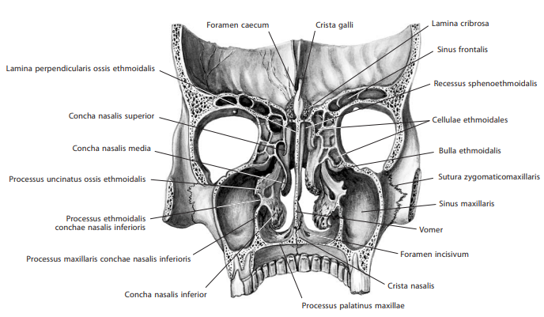
Рисунок 7- Полость носа

Верхний носовой ход (meatus nasi superior) располагается в задних отделах носовой полости. Он наиболее короткий, ограничен верхней и средней носовыми раковинами, в переднем его отделе открываются задние решетчатые ячейки. Над верхней носовой раковиной расположено клиновидно-решетчатое углубление (recessus sphenoethmoidalis), где открывается клиновидная пазуха. Клиновидно-решетчатое углубление простирается книзу и кзади до клиновидно-небного отверстия. Средний носовой ход (meatus nasi medius) вдвое длиннее верхнего, ограничен сверху средней носовой раковиной. В него открываются передние и средние ячейки решетчатой кости, лобная пазуха и через верхнечелюстную расщелину верхнечелюстная (Гайморова) пазуха. Проходящий сверху вниз и кзади крючковидный отросток разделяет верхнечелюстную расщелину на передне-нижний и задне-верхний отделы. Задне-верхний отдел находится между решетчатым пузырьком и крючковидным отростком и называется полулунной расщелиной. Передне-нижний отдел верхнечелюстной расщелины (решетчатая воронка) более широкий, чем полулунная расщелина [2].
Нижний носовой ход (meatus nasi inferior) ограничен нижней носовой раковиной (сверху) и верхней стенкой твердого неба (снизу). В него открывается отверстие носослезного канала (ostium canalis nasolacrimalis).
Костное небо, palatum osseum, основной структурный компонент передней части наружного основания черепа, служит дном полости носа и крышей полости рта. Передние три четверти костного неба формируются небными отростками верхних челюстей, задняя четверть — горизонтальными пластинками небных костей и их пирамидальными отростками. Спереди и с боков костное небо ограничено альвеолярными отростками верхних челюстей. Посредине него в сагиттальном направлении проходит срединный небный шов, в котором соединяются оба небных отростка верхних челюстей и обе горизонтальные пластинки небных костей. Вдоль срединного шва, по обеим его сторонам, обычно располагается небный валик. Заднюю часть этого шва пересекает поперечный небный шов, sutura palatina transversa,— место соединения упомянутых отростков.
На переднем конце срединного небного шва, кзади от медиального резца, залегает резцовая ямка, на дне которой имеются резцовые отверстия, ведущие в симметричные резцовые каналы. Каждый канал открывается на верхней, носовой, поверхности костного неба двумя отверстиями, располагающимися по бокам носового гребня. По обеим сторонам резцового отверстия на черепе детей, а иногда и взрослых заметен нерезко выраженный резцовый шов, соединяющий непостоянную резцовую кость с небным отростком верхней челюсти. В заднелатеральных отделах костного неба находится по одному большому небному отверстию, foramen palatinum majus, ведущему в большой небный канал, canalis palatinus major, образуемый большими небными бороздами небной кости и верхней челюсти (содержит одноименные сосуды и нерв). Кзади от большого располагаются 1—2 малых небных отверстия, а кпереди по обеим сторонам костного неба — две небные борозды. В центре свободного заднего края костного неба находится заостренный выступ — задняя носовая ость (рис.8).

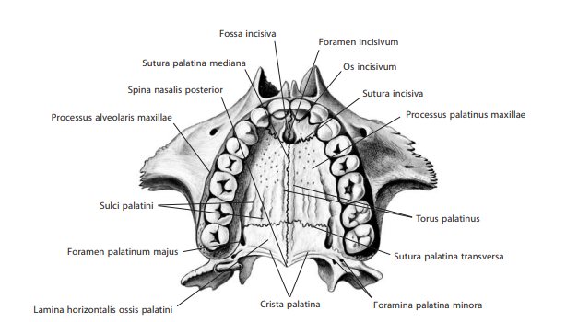
Рисунок 8 – Костное небо

Верхнечелюстная, или Гайморова, пазуха (sinus maxillaris) является полостью верхнечелюстной кости. Это самая большая воздухоносная полость черепа, она сообщается с полостью носа через отверстие в области среднего носового хода. Передняя стенка верхнечелюстной пазухи истончена в центре, утолщается в периферических отделах. Она образована в верхнечелюстной кости между ее подглазничным краем и альвеолярным отростком. Задне-латеральная стенка этой пазухи соответствует бугру верхнечелюстной кости. К переднему отделу медиальной стенки верхнечелюстной пазухи прилежит носослезный канал; большая часть медиальной стенки граничит с полостью носа. К задне-верхнему отделу пазухи прилежат решетчатые ячейки решетчатой кости. Верхняя стенка пазухи одновременно является нижней стенкой глазницы. Нижняя стенка верхнечелюстной пазухи образована альвеолярным отростком верхнечелюстной кости. Отношения между нижней стенкой верхнечелюстной пазухи и корнями зубов зависят от толщины костного слоя, отделяющего слизистую оболочку пазухи от корней зубов.
Лобная пазуха (sinus frontalis) сообщается со средним носовым ходом, имеет фронтальную перегородку, разделяющую ее на правую и левую части. Части лобной пазухи обычно асимметричны, имеют форму трехгранной пирамиды, основание которой направлено к глазнице, а вершина — к венечному шву. У лобной пазухи имеются передняя, задняя и нижняя стенки. Передняя стенка образована наружной пластинкой лобной кости, она наиболее толстая, особенно в области надбровной дуги. Задняя стенка тонкая, сформирована внутренней пластинкой лобной кости и отделяет пазуху от передней черепной ямки. Нижняя стенка тоже тонкая, ее латеральная часть расположена над глазницей. Над полостью носа находится апертура лобной пазухи.
Решетчатый лабиринт представляет собой воздухоносные полости (ячейки решетчатой кости), сообщающиеся с носовой полостью. Передние и средние ячейки сообщаются со средним носовым ходом, задние ячейки открываются в верхний носовой ход. Решетчатые ячейки представляют собой полости овоидной, округлой и неправильной формы, разделенные тонкими костными пластинками. Обычно имеются 8—10 ячеек, сообщающихся друг с другом, которые располагаются в два— три ряда вдоль раковин решетчатой кости. Передние ячейки снаружи прикрыты лобной костью, средние — слезной костью и глазничной пластинкой решетчатой кости, задние — клиновидной и небной костями (рис.9).

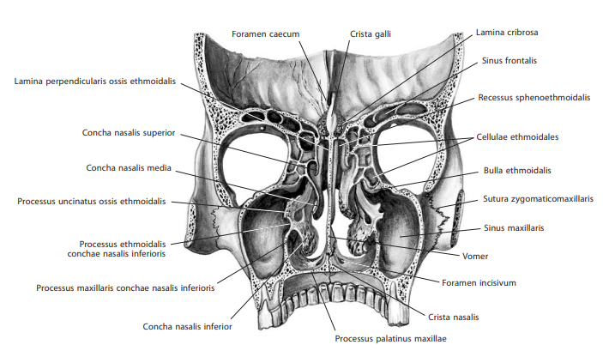
Рисунок 9 – Решетчатый лабиринт и костная носовая полость

С медиальной стороны решетчатые ячейки граничат с носовой полостью. У взрослых людей передние решетчатые ячейки располагаются дальше от полости носа, чем средние ячейки [3].

3. Соединения костей черепа
Кости черепа соединяются между собой преимущественно при помощи непрерывных соединений — швов. Исключением является височно-нижнечелюстной сустав. Соседние кости черепа соединены при помощи швов, имеющих у различных костей различную форму. Медиальные края обеих теменных костей соединяются зубчатым сагиттальным швом (sutura sagittalis), лобная и теменная кости — зубчатым венечным швом (sutura coronalis), теменные и затылочная кости — при помощи зубчатого ламбдовидного шва (sutura lambdoidea).
Чешуя височной кости с большим крылом клиновидной кости и с теменной костью соединены чешуйчатым швом (sutura squamosa), кости лицевого отдела черепа — плоскими (гармоничными) швами (межносовой, слезно-раковинный, межверхнечелюстной, небно-решетчатый и др.). Названия швов обычно даются по наименованию двух соединяющихся костей. Иногда встречаются непостоянные швы, образованные в результате несращения отдельных точек окостенения (например, срединный, или метопический, шов лобной кости) (рис.10) [9].

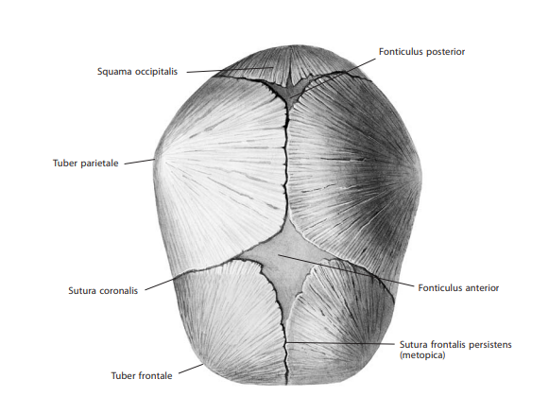
Рисунок 10 – Швы черепа

Медиальные края теменных костей соединены между собой зубчатым сагиттальным швом (sutura sagittalis). Передние края теменных костей соединяются с задним краем лобной кости зубчатым венечным швом (sutura coronalis). Задние края теменных костей образуют с передним краем затылочной кости зубчатый ламбдовидный шов (sutura lambdoidea). Чешуя височной кости соединяется с теменной костью и большим крылом клиновидной кости, образуя чешуйчатый шов (sutura squamosa). В области лицевого отдела черепа швы ровные, плоские, или гармоничные.
На черепе имеются также непостоянные (временные) швы, образующиеся в результате позднего сращения или несращения отдельных точек окостенения. Так, например, иногда верхняя часть затылочной чешуи отделена поперечным швом целиком или частично от остальной части затылочной кости. Иногда не срастаются обе половины лобной кости. В этих случаях сагиттальный шов (так называемый метопический) начинается от глабеллы или несколько выше. При наличии межчелюстной, или резцовой, кости образуется резцовый шов. При удвоении теменной кости имеется межтеменной шов [7].
Кроме того, встречаются непостоянные швы: чешуйчато-сосцевидный, клиновидно-челюстной (между крыловидным отростком клиновидной кости и телом верхней челюсти).
Височно-нижнечелюстной сустав (articulatio temporomandibularis) образован суставной головкой нижней челюсти, нижнечелюстной ямкой и суставным бугорком височной кости, покрытыми волокнистым хрящом. Головка нижней челюсти имеет форму валика эллипсовидной формы, вытянутого в поперечном направлении. Оси, продолженные по длиннику головки, сходятся у переднего края большого (затылочного) отверстия с образованием тупого угла. Задняя поверхность головки чуть выпуклая, имеет форму треугольника с обращенным кверху основанием.
Суставная поверхность нижнечелюстной ямки височной кости в два—три раза больше, чем у головки, имеет форму эллипса. У этой ямки выделяют заднюю внекапсульную и переднюю внутрикапсульную части. Внекапсульная часть нижнечелюстной ямки располагается позади каменисто-чешуйчатой щели и не участвует в образовании височно-нижнечелюстного сустава. Внутрикапсульная часть находится кпереди от этой щели. Эта часть ямки, как и суставной бугорок височной кости, расположены внутри сустава, в пределах суставной полости, и покрыты суставным хрящом.
Суставная капсула прикреплена по краю суставного хряща сложно, кпереди от суставного бугорка, а сзади — по переднему краю каменисто-барабанной щели; латерально — у основания скулового отростка, медиально достигает ости клиновидной кости. На нижней челюсти суставная капсула охватывает ее шейку, сзади она прикрепляется чуть ниже, чем спереди. Суставная капсула ш ирокая, свободная. Суставные поверхности покрыты волокнистым хрящом. Внутри сустава имеется суставной диск (discus articularis), с которым суставная капсула сращена по его периферии.
Височно-нижнечелюстной сустав укрепляют связки. Латеральная связка тормозит боковые движения нижней челюсти. Медиальная связка (lig. mediale) начинается на внутреннем крае суставной поверхности нижнечелюстной ямки и основания ости клиновидной кости, идет вдоль медиальной поверхности капсулы височно-нижнечелюстного сустава и прикрепляется на задне-верхней стороне шейки нижней челюсти. У височно-нижнечелюстного сустава имеются внекапсульные связки. Клиновидно-нижнечелюстная связка (lig. sphenomandibulare) начинается на ости клиновидной кости, следует книзу и прикрепляется к язычку нижней челюсти. Эта связка ограничивает боковые и вертикальные движения нижней челюсти [8].

4. Возрастные и индивидуальные особенности, аномалии черепа
Череп новорожденного характеризуется наличием родничков (мягких соединительных участков), которые на рентгенограммах выглядят как обширные просветления. Швы (suturae) остаются широкими и неровными. Процесс оссификации еще не завершен, что делает кости более тонкими и проницаемыми для рентгеновских лучей, приводя к снижению контрастности изображения.
Основание черепа (включая затылочную, клиновидную и височные кости) окостеневает эндохондрально. На рентгенограммах видны зоны роста и сращения, такие как основная затылочная и основная клиновидная синхондрозы, которые в норме закрываются к определенному возрасту.
Детский и подростковый возраст - в этот период происходит активное окостенение и закрытие внутрихрящевых соединений (синхондрозов) основания черепа. Закрытие этих зон является важным возрастным маркером. Швы черепа начинают постепенно сужаться. Происходит активное пневматическое развитие околоносовых пазух (клиновидной, верхнечелюстных, лобных), которые увеличиваются в объеме, что проявляется увеличением областей просветления на снимках [3].
К 20–25 годам все основные синхондрозы и большинство швов полностью окостеневают. Череп достигает своей окончательной формы и размеров.
В пожилом возрасте наблюдается постепенная резорбция костной ткани, особенно в области свода черепа, что может привести к появлению тонких участков или участков разрежения кости.
Индивидуальные различия в краниометрических показателях (например, долихоцефалия или брахицефалия) влияют на общие очертания черепа и проекцию внутренних структур. Степень развития и форма придаточных пазух носа (лобных, клиновидных, сосцевидных отростков) могут сильно варьироваться. У некоторых людей пазухи могут быть крупными и сложной формы, у других – мелкими или, наоборот, аномально редуцированными (склеротическими).
Тригоноцефалия – описательный термин, обозначающий характерную треугольную форму передней части черепной коробки, образующуюся в результате преждевременного сращения метопического шва.
Скафоцефалия – термин, использующийся для описания формы черепа с характерными сужениями в теменных и височных областях, возникающей при преждевременном сращении сагиттального шва. В специальной литературе при определении этого типа краниосиностоза используется так же термин «долихоцефалия» (рис.11).

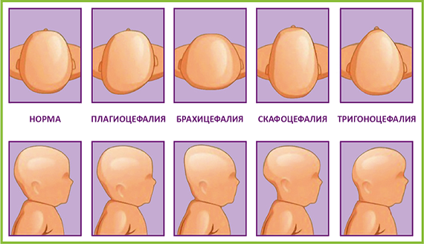
Рисунок 11 – Аномалии черепа

Долихоцефалия – вариант формы головы, характеризующийся значительным преобладанием ее продольных размеров над поперечными.
Брахицефалия – вариант формы головы, характеризующийся значительным преобладанием ее поперечных размеров над продольными. Применительно к краниосиностозам, термин используется для описания деформации черепа, возникающей при преждевременном сращении обоих коронарных швов [5].

5. Описание рентгеноанатомии черепа
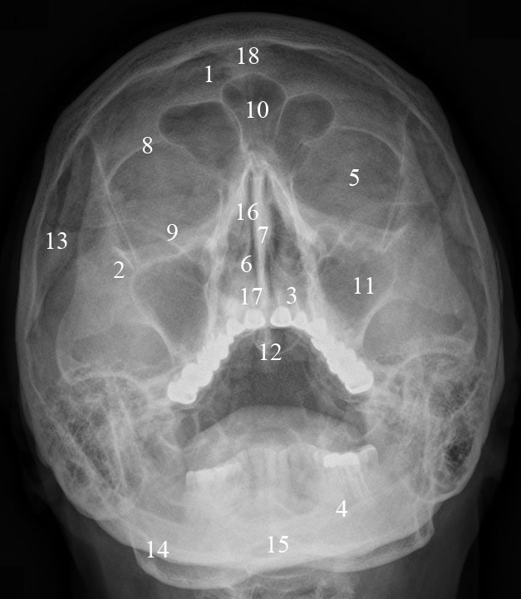
Рисунок 12 – Рентгенограмма черепа в аксиальной проекции
Обозначения: 1-лобная кость (os frontale), 2-скуловая кость (os zygomaticum), 3- верхняя челюсть (maxilla), 4-нижняя челюсть (mandibula), 5- глазница (orbita), 6- грушевидное отверстие (apertura piriformis), 7- перегородка носа (septum nasi), 8- надглазничный край (margo supraorbitalis), 9- подглазничный край (margo infraorbitalis), 10- лобная пазуха (sinus frontalis), 11- пазуха верхней челюсти (sinus maxillaris), 12- небная кость (os palatinum),, 13- височная кость (os temporalis), 14- угол нижней челюсти (angulus mandibulae), 15- подбородочный выступ (рrotuberantia mentalis), 16- верхний носовой ход (мeatus nasi superior), 17- нижний носовой ход (meatus nasi inferior), 18-лобный шов (sutura frontalis).
На рентгенограмме в аксиальной проекции (рис.12) хорошо визуализируются кости черепа. Так, лобная кость (рис.12 №1) (os frontale) непарная, помещается впереди других костей. Внутри кости находится полость - лобная пазуха (рис.12 №10) (sinus frontalis). Скуловая кость (рис.12 №2) (os zygomaticum) парная, имеет лобный и височный отростки, соединяющиеся с одноименными костями. Небная кость (рис.12 №12) (os palatinum) парная, располагается позади верхней челюсти (рис.12 №3). На рентгенограмме также можно увидеть височную кость (рис.12 №13).
На рентгенограммах, особенно аксиальной проекциях, глазницы (рис.12 №5) имеют форму пирамидальных полостей, вершиной направленных кзади. Надглазничный край (рис.12 №8) является нижним краем лобной кости, формирующим верхнюю границу глазницы. На рентгенограммах он виден как четкая, непрерывная костная линия. Подглазничный край (рис.12 №9) является нижним краем глазницы, образованным верхнечелюстной костью и скуловой костью. На рентгенограммах он также виден как четкая костная линия.
Грушевидное отверстие (рис.12 №6) (аpertura piriformis) - это костное отверстие в передней части верхней челюсти, являющееся входом в полость носа. Оно имеет грушевидную форму и ограничено верхним краем верхнечелюстной кости, нижними краями носовых костей и медиальными краями верхнечелюстных костей. На рентгенограммах оно выглядит как парное, симметричное просветление, контуры которого образованы верхнечелюстными костями.
На рентгенограмме в аксиальной проекции видна костная перегородка носа (рис.12 №7) (septum nasi) – это как центральная костная структура, разделяющая носовые ходы. Нижний носовой ход (рис.12 №17) (meatus nasi inferior) - самый крупный из носовых ходов, расположен под нижней носовой раковиной. На рентгенограммах он виден как широкая полоска просветления, отделенная от нижнего края носовой раковины. Верхний носовой ход (рис.12 №18) (meatus nasi superior) - расположен под верхней носовой раковиной. Он меньше по размеру и часто менее отчетливо визуализируется на обычных рентгенограммах.
Можно рассмотреть верхнюю челюсть (рис.12 №3) (maxilla) – она парная, располагается в центре лица и соединяется со всеми. В теле имеется крупная полость - верхнечелюстная пазуха (рис.12 №10), она видна как полость, заполненная воздухом. На основании нижней челюсти (рис.12 №4) снаружи имеется подбородочный выступ (рис.12 №15), также в данной проекции можно увидеть угол нижней челюсти (рис.12 №4).

Заключение
Таким образом, были изучены теоретические основы нормальной анатомии черепа, также изготовлено наглядное пособие в виде графического файла, представляющего собой электронный вариант рентгеновского снимка черепа с обозначением на нем анатомических образований. Были рассмотрены соединения костей черепа, возрастные особенности черепа, а также аномалии.
Рентгеноанатомия является неотъемлемой частью рентгенологии и представляет собой науку, изучающую морфологию органов и тканей в рентгеновском изображении. Она не просто описывает видимое, но и устанавливает причинно-следственные связи между макроскопической структурой и ее рентгенологическим проявлением. Это позволяет не только описывать изменения, но и понимать их патогенез, что критически важно для постановки диагноза и выбора тактики лечения. Аналогично, учет индивидуальной вариабельности анатомических структур (формы черепа, степени пневматизации пазух, наличия добавочных костей) позволяет отличить нормальные анатомические варианты от патологических изменений.
Череп человека претерпевает значительные изменения на протяжении жизни. Знание возрастных особенностей – от периода новорожденности с открытыми родничками и широкими швами до инволютивных изменений в пожилом возрасте – позволяет правильно интерпретировать снимки и избегать ошибочной диагностики.

Список литературы
- Билич Г. Л. Анатомия человека. Атлас. В 3 томах. Том 1. Опорно-двигательный аппарат : учебное пособие / Билич Г. Л. , Крыжановский В. А. - Москва : ГЭОТАР-Медиа, 2015. - 800 с.
- Борзяк Э. И. Анатомия человека. Фотографический атлас. Том 1. Опорно-двигательный аппарат. / Борзяк Э. И. , Г. фон Хагенс, Путалова И. Н. - Москва : ГЭОТАР-Медиа, 2014. - 480 с.
- Брыксина З. Г. Анатомия человека : учебник для медицинских училищ и колледжей / З. Г. Брыксина, М. Р. Сапин, С. В. Чава - Москва : ГЭОТАР-Медиа, 2015. - 424 с.
- Гайворонский И. В. Анатомия человека В 3 т. Т. 1. Опорно-двигательный аппара учебник / И. В. Гайворонский, Л. Л. Колесников, Г. И. Ничипорук, В. И. Филимонов, А. Г. Цыбулькин, А. В. Чукбар, В. В. Шилкин; под ред. Л. Л. Колесникова" - Москва : ГЭОТАР-Медиа, 2014. - 320 с.
- Искиндирова А. М. Остеология: учеб. пос. / А. М. Искиндирова, Л. А. Искакова, А. А. Жолдыбаева - Москва : Литтерра, 2015. - 368 с.
- Колесников Л. Л. Анатомия человека : атлас : в 3 т. Т. 1. Остеология, артросиндесмология, миология / автор-составитель Л. Л. Колесников - Москва : ГЭОТАР-Медиа, 2017. - 480 с.
- Михайлов С. С. Анатомия человека. В 2 томах. Том 1 : учебник / С. С. Михайлов, А. В. Чукбар, А. Г. Цыбулькин; под ред. Л. Л. Колесникова. - 5-е изд. , перераб. и доп. - Москва : ГЭОТАР-Медиа, 2014. - 704 с.
- Привес М.Г. Анатомия человека / М.Г. Привес, Н.К. Лысенков, В.И. Бушкович. — СПб.: СПбМАПО, 2018. — 144 c.
- Сапин М. Р. Анатомия человека : атлас : учеб. пособие для медицинских училищ и колледжей / М. Р. Сапин, З. Г. Брыксина, С. В. Чава. - Москва : ГЭОТАР;Медиа, 2018. - 376 с.
- Синельников Р. Д. Атлас анатомии человека: Учеб. пособие: В 4 т. Т. 1.— 8-е изд., перераб.— М.: РИА «Новая волна» : Издатель Умеренков, 2018.— 488 с.

